**Муниципальное автономное дошкольное образовательное**

**учреждение - детский сад комбинированного вида № 25**

Юридический адрес: 620034 г. Екатеринбург, ул. Готвальда, 11 а,

Тел.: 245-33-70 e-mail: [mdou25@eduekb.ru](mailto:mdou25@eduekb.ru)



**Консультация для родителей**

**Развитие детей в театральной деятельности**



**Подготовила воспитатель**

**Мамедова О.С.**

Екатеринбург

Театральное искусство, близко и понятно детям ведь в основе театра лежит игра. Театр обладает огромной мощью воздействия на эмоциональный мир ребёнка. На первых порах главную роль в театрализованной деятельности берут на себя родители, рассказывая и показывая различные сказки и потешки. Но, уже начиная с 3-4 летнего возраста дети, подражая взрослым, самостоятельно обыгрывают фрагменты литературных произведений в свободной деятельности.

**Домашний театр** – это совокупность театрализованных игр и разнообразных видов театра.

Для домашнего пользования доступны – кукольный, настольный, теневой театр.

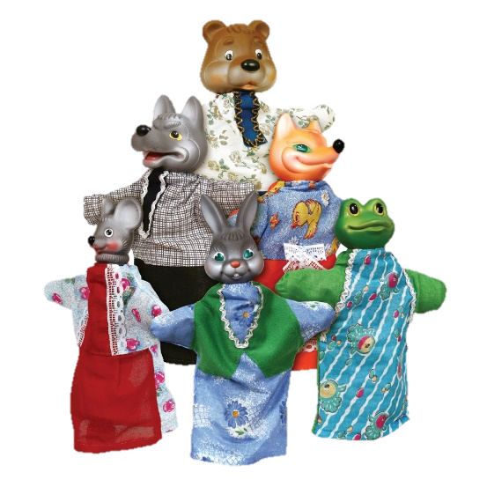

Родители могут организовать кукольный театр, используя имеющиеся в доме игрушки или изготавливая своими руками из разных материалов, например, попье-маше, дерева, картона, ткани, ниток, старых носков, перчаток. К работе по изготовлению кукол, костюмов желательно привлекать и ребёнка. В дальнейшем он будет с удовольствием использовать их, разыгрывая сюжеты знакомых сказок. Например, старый меховой воротник в ловких руках может стать хитрой лисой или коварным волком. Бумажный пакетик может превратиться в весёлого человечка. На пакетике нарисуйте лицо и прорежьте дырку для носа, в которую просуньте указательный палец, а большой и средний станут руками. Кукла из носка: набейте носок тряпками и встаньте внутрь линейку. Все скрепите верёвочкой или резинкой. Кукла из бумажной тарелки. На бумажной тарелке нарисуйте рожицу. К обратной стороне прикрепите липкой лентой палочку. Игрушки и куклы из пластмассовых бутылок и коробок. Коробки можно склеить друг с другом, обклеить бумагой и приклеить детали. И тому подобное…



Создавая домашний кукольный театр, вы вместе с малышом примеряете на себя множество ролей: будете делать кукол, рисовать декорации, писать сценарий, оформлять сцену, продумывать сам спектакль. Только подставьте, сколько творчества, смекалки. Уверенности в себе потребует это занятие от крохи. А ещё тренировка мелкой моторики, развитие речи, художественного вкуса и фантазии, познание нового и интересного, радость совместной деятельности с близкими людьми, гордость за свои успехи… Действительно, создание домашнего кукольного театра – настолько развивающая и многогранная деятельность, что стоит не пожалеть на это времени и сил.

Дети любят сами перевоплощаться в любимых героев и действовать от их имени в соответствии с сюжетами сказок, мультфильмов, детских спектаклей.

Значение театрализованной деятельности невозможно переоценить. Театрализованные игры способствуют всестороннему развитию детей: развивается речь, память, целеустремленность, усидчивость, отрабатываются физические навыки (имитация движений различных животных). Кроме того, занятия театральной деятельностью требуют решительности, трудолюбия, смекалки. А как загораются глаза малыша, когда взрослый читает вслух, интонационно выделяя характер каждого героя произведения!

Театрализованные игры всегда радуют, часто смешат детей, пользуясь у них неизменной любовью. Дети видят окружающий мир через образы, краски, звуки. Малыши смеются, когда радуются персонажи, грустят, огорчаются вместе с ними.

Разнообразие тематики, средств изображения, эмоциональность театрализованных игр дают возможность использовать их в целях всестороннего воспитания личности.

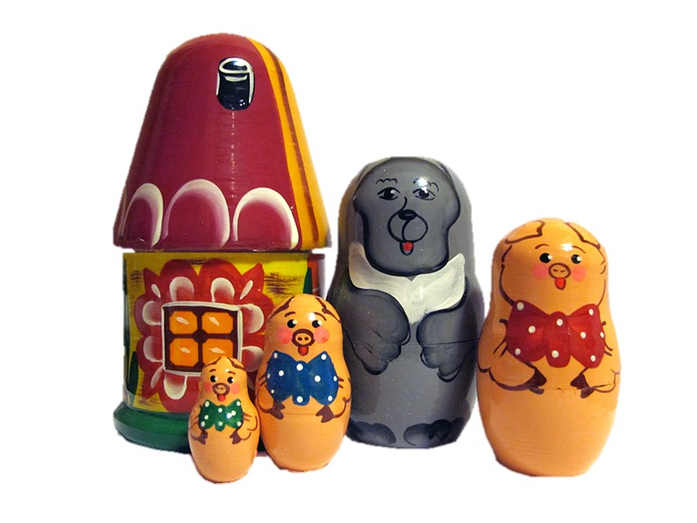

Родители могут также стать инициаторами организации в домашней обстановке разнообразных театрализованных игр. Это могут быть игры-забавы, игры-драматизации под пение типа «У медведя во бору», «Каравай», «Репка», слушание сказок, с их последующим разыгрыванием и другое. Такие совместные развлечения могут сыграть большую роль в создании дружеской доверительной, творческой атмосферы в семье, что важно для укрепления семейных отношений.

Для осуществления данной работы в семье должна быть создана соответствующая художественно-эстетическая среда, предпологающая наличие игрушек или кукол, сделанных своими руками, фонотеки и библиотеки сказок, детских музыкальных инструментов, инструментов-самоделок, дидактических игр. Но самое главное – организация взрослыми разнообразной совместной с ребёнком художественно-творческой деятельности в различных формах (драматизации, пение, танцы, хороводы, игры и др.).

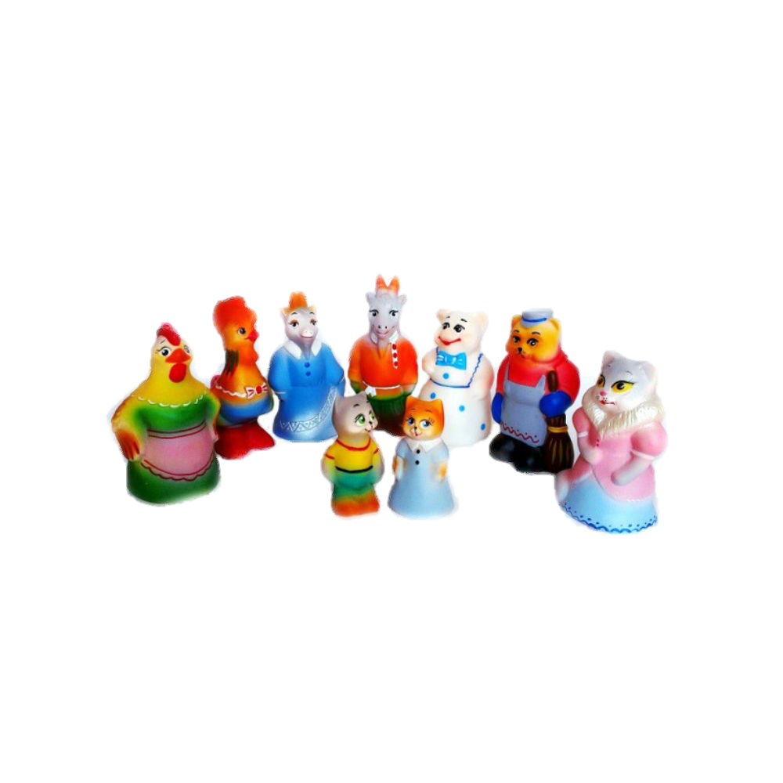

**Уважаемые родители! Предлагаем вам поиграть с детьми в серию театральных игр, которые помогут в эмоциональном и речевом развитии вашего ребёнка.**

* **Игра «Расскажи руками»**

Попросите ребёнка показать, кого он увидел на улице, в зоопарке и т.д.

**Упражнения**

* С помощью мимики выразите радость, горе, страх, боль, удивление.
* Покажите, как вы сидите у телевизора (мультфильм), на рыбалке (клюет).
* **Игра со скороговорками**

Скороговорку надо отрабатывать через очень медленную, преувеличенно четкую речь. Скороговорки сначала произносятся беззвучно с активной артикуляцией губ; затем шепотом, затем вслух и быстро (несколько раз). Скороговорки помогают детям научиться быстро и чисто проговаривать труднопроизносимые слова и фразы.

**Варианты скороговорок:**

* Мамаша Ромаше дала сыворотку из-под простокваши.
* Король – орёл, орёл – король.
* **Испорченный телефон**

Первый игрок слышит от ведущего слово, передает его по цепи, а последний участник произносит слово вслух.

* **Пальчиковые игры со сказками**

Пальчиковые игры способствуют подготовке руки к письму, развивая мелкую моторику рук, внимание, воображение и память.

* **Пантомимические этюды и упражнения**

Давайте детям дома задания: понаблюдать, запомнить, повторить поведение людей и животных, бытовые предметы в простейших ситуациях. Лучше начать с предметов, потому что дети хорошо их зрительно помнят и для этого не требуется особых наблюдений.

**Покажите как:**

* вратарь ловит мяч;
* зоолог ловит бабочку;
* рыбак ловит большую рыбу;
* ребёнок ловит муху.

**Попробуйте изобразить:**

* парикмахера, пожарника, строителя, космонавта.

Большое значение для ребёнка имеет театр, театральная деятельность. Ценность театральной деятельности в том, что она помогает детям зрительно увидеть содержание литературного произведения, развивает воображение, без которого невозможно полноценное восприятие художественной литературы.

Родители не должны задаваться вопросом: а нужно ли посещение театра в наше время? Да ещё с таким маленьким ребёнком? Есть Интернет, кабельное телевидение. Не надо забывать, что театрализованные постановки помогают решать многие актуальные проблемы в воспитании дошкольника:

* формировать эстетический вкус;
* развивать коммуникативные способности;
* развивать речь, память, внимание, воображение;
* разрешать конфликты в процессе игры;
* создавать положительный эмоциональный настрой;
* способствовать нравственному воспитанию.

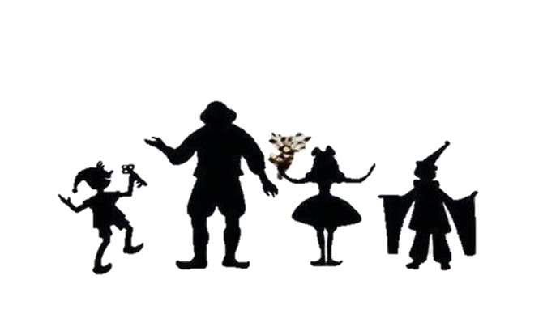

Важно участие родителей в тематических вечерах, в которых родители и дети являются равноправными участниками. Важно участие родителей в таких вечерах в качестве исполнителей роли, авторов текста, изготовителей декораций, костюмов и т. д. В любом случае совместная работа воспитателя и родителей способствует интеллектуальному и эмоциональному развитию детей.

Необходимо участие родителей в театральной деятельности. Это вызывает у детей много эмоций, обостряет чувство гордости за родителей, которые участвуют в театральных постановках.

Совместная театрально-игровая деятельность – уникальный вид сотрудничества. Играя вместе со взрослыми, дети овладевают ценными навыками общения, а общение в свою очередь – это умение слышать друг друга, в доброжелательной атмосфере, с обратной связью, на одном уровне. В процессе занятий театральной деятельностью активизируется словарь ребёнка, совершенствуется звуковая культура речи, память, формируется отношение к окружающему миру.

**Занимаясь с детьми театром, мы сделаем их жизнь интересной и содержательной, наполним её яркими впечатлениями и радостью творчества. А самое главное – навыки, полученные в театрализованных играх, представлениях дети смогут использовать в повседневной жизни.**

